**Вышивание крестиком для начинающих**

Многие считают, что вышивка крестиком – обычное хобби, которое не требует особых навыков. Это мнение можно опровергнуть, так как вышивка является искусством. Как и все виды искусств, она требует старательности, усидчивости, сосредоточенности. Вышивание крестиком можно назвать искусством. Это кропотливая и усердная работа, конечным результатом которой является настоящее произведение искусства. Но для того чтобы выполнить поистине красивую работу, необходимо научиться техникам вышивания. Для этого понадобиться время и усидчивость. Начинающим рукодельницам лучше всего начать с наборов для вышивания, который уже содержат все необходимые материалы, а также инструкцию. Вышивка – это не рабский труд, это наслаждение, если действовать от чистого сердца и с вдохновением.

Начинающие рукодельницы могут ознакомиться с методами вышивания в Интернете. Сегодня на русском просторе Интернета можно найти советы о том, с чего начать вышивание, описание процесса выполнения работы и ее правильного окончания. Вышивка крестиком для начинающих пошагово поможет разобраться во всех нюансах вышивания.

Сегодня начинающие вышивальщицам производители предлагают разнообразные наборы, которые уже содержат все необходимые материалы для рукоделия. В набор входит канва, схема вышивки, специально подобранные нити. Это позволяет сразу приступить к делу и не тратить время на подготовительные работы.

*Часто опытные рукодельницы подбирают все материалы сами. Для этого нужно владеть информацией о видах ткани, нитей и игл, а также правильно составлять схемы.*

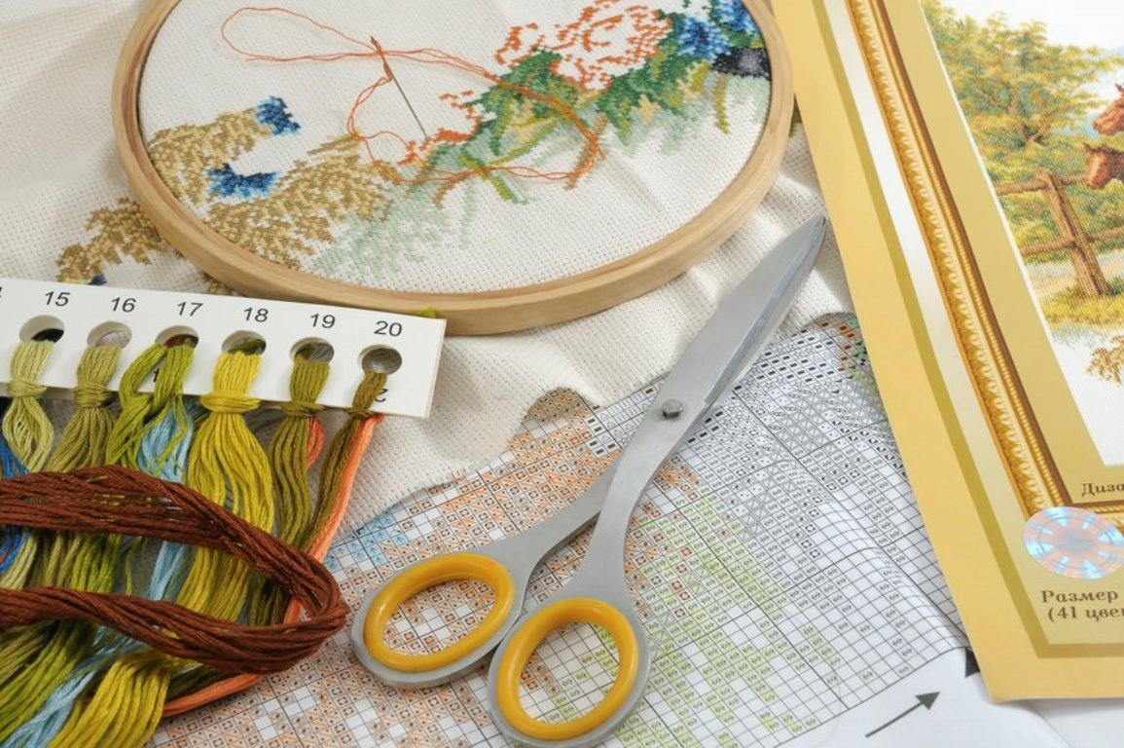

Разные вышивки предлагают использование материалов разного вида. По существу, наборы для вышивания одинаковы. При этом они включают разные виды ткани, нитей и схем.

**Материалы для вышивки:**

* Канва;
* Пяльцы;
* Мулине;
* Ножницы.

## Подготовительный этап

Проект вышивки пред своим воплощением требует дополнительной подготовки. Очень важно соблюсти все правила приготовлений, так как их качество повлияет на последующий рабочий процесс. Нужно позаботиться о качестве ткани и нитей, правильно выбрать иглы и даже ножницы. Для вышивки крестом используется только счетная ткань, разной плотности и с разной толщиной нитей. Как правило, это льняные ткани, на которых отчетливо видны переплетения нитей: 8, 10, 12 или 14 нитей на 1 см. Чаще всего крестиком вышивают на льняных тканях плотностью в 12 нитей на 1 см.

Вышитыми крестиками должна полностью покрываться поверхность ткани, поэтому для каждой ткани надо тщательно подбирать нитки. Например, крестики, выполненные нитками Blomster, не покрывают полностью лен в 10 нитей, а на льне в 14 нитей такой крестик получается слишком «толстым». При покупке ткани обращайте внимание на равномерность переплетений нити, на отсутствие узелков, а также утолщений или утоньшений нитей.

Для начинающих проще всего взять для вышивки канву. Aida идеальна для обучения вышивке, она ровно соткана и предлагается с плотностью 5−6 нитей на 1 см. В продаже имеется много так называемых готовых вышивок, с отпечатанным на ткани рисунком с клеточками, которые нужно только заполнить крестиками определенного цвета. Однако мастерицы предпочитают не пользоваться ими, так как печать на ткани не всегда наносится точно по переплетениям нитей, в результате стежок крестиком невозможно выполнить идеально ровно.

*Следует учитывать, что стирать ткань для вышивки лучше перед началом работы, так как после стирки основа может «сесть».*

Также необходимо взять во внимание, что края ткани в процессе работы могут осыпаться и растрепаться. Их следует предварительно обработать нитями или клеем. Лучше всего для вышивания подходит такой вид ткани, как канва.

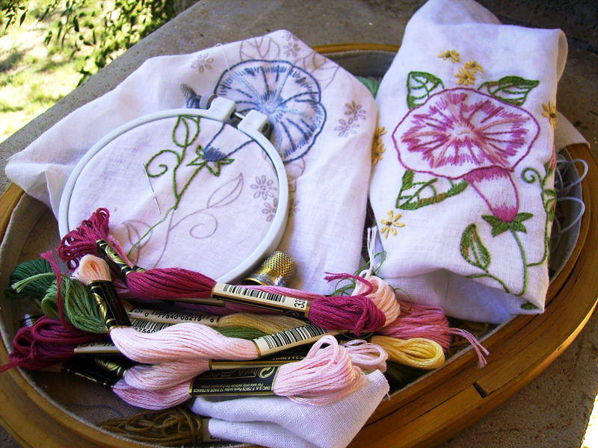

* По счетным тканям, то есть по тканям с заметным переплетением нитей, вышивают иглой с тупым кончиком - ею удобнее проводить вышивальную нить между нитями тканей, не прокалывая и не расщепляя их. Для не счетных видов вышивки обязательно берут иглы для вышивания с острым кончиком.
* Продев нитку в иголку, не завязывайте на конце нитки узелок, оставьте висеть кончик длиной 5 см. Вышивая, прихватите этот кончик пальцами с изнаночной стороны и зашейте его в стежках, которые выполняете.
* Конец нитки не обрезайте сразу: проведите нить на изнаночную сторону, затем проведите ее через стежки на изнаночной стороне на 3−4 см и только после этого обрежьте.

## Виды швов: что нужно знать

Вышивку крестиком можно выполнять по-разному. В итоге работа будет выглядеть похоже, отличаться будет только метод нанесения стежков. О порядке расположения нитей расскажет инструкция.

*Существует единое правило для каждого из методов: верхние стежки должны смотреть в одну сторону.*

Выполняя стежки важно обратить внимание на то, что если они расположены близко друг к другу, тогда нить можно не обрезать. Нитку можно протянуть на изнанке и прикрыть следующими стежками. Следует стараться делать так, чтобы изнанка состояла из строго горизонтальных или вертикальных рядков.

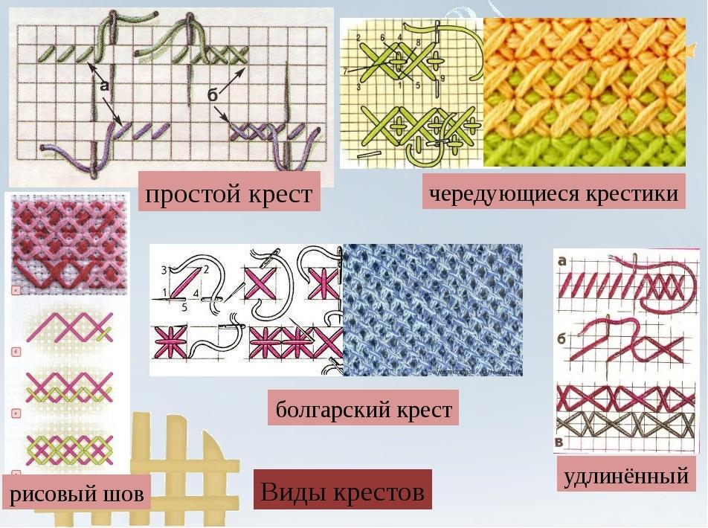

## Как правильно вышивать крестиком для начинающих

Многие опытные рукодельницы используют один метод для вышивания, тот, который им нравится. Именно поэтому часто вышивальщицы спорят о том, какая же технология самая лучшая. Начинающим рукодельницам можно посоветовать попробовать сразу несколько техник, для того чтобы понять, какая для них наиболее удобна.

*Любая техника подчиняется правилу наложения стежков: верхние стежки должны «смотреть» в одну сторону.*

Чтобы лучше разобраться в вопросе, опытные рукодельницы советуют просмотреть ряд видео-уроков. В техника наложения стежков будет меняться от рисунка и способа его воплощения. Однако каждая рукодельница должна овладеть двумя основными техниками.

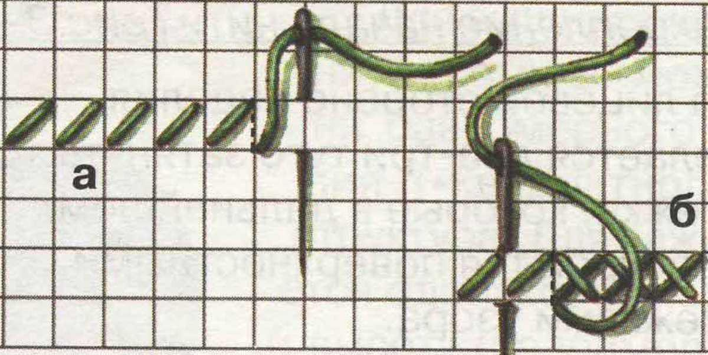

**Способы наложения стежков:**

* **Английский.**Классический способ, который предполагает нанесение полу-крестика, затем наложение второго полу-крестика на первый.
* **Датский.**Позволяет работать с большими рисунками. Он предполагает нанесение ряда полу-крестов, затем следует наложение верхнего ряда, который возвращает вышивальщицу к началу вышивки.

## Как начать

*Важно помнить о правильном креплении нити. Начиная вышивать, нить ни в коем случае не закрепляют в узел.*

Следует также следить за правильным количеством нитей в иголке. Их всегда должно быть четное количество. Чтобы изнанка смотрелась аккуратно, нити закрепляют под вышитыми крестиками.

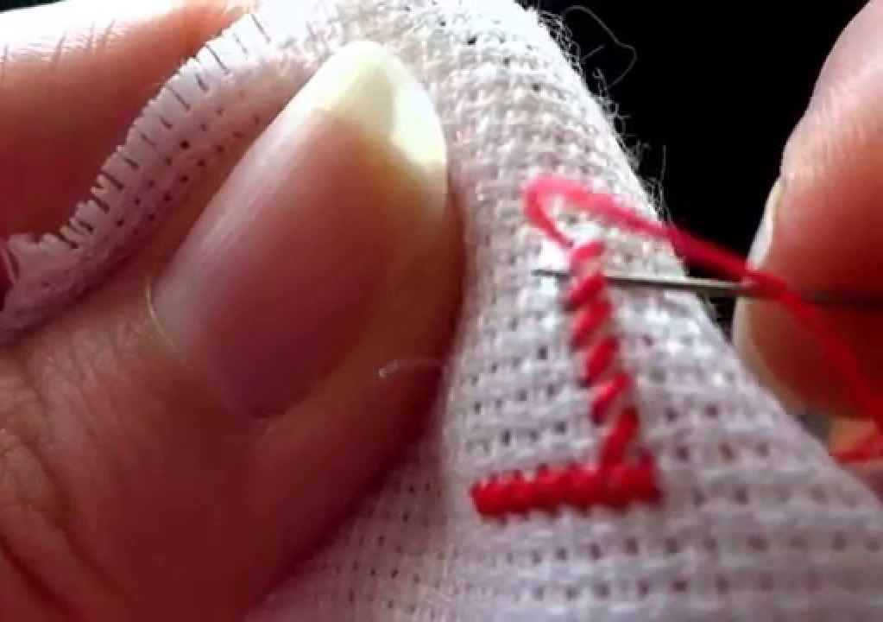

# Закрепление нити при вышиваниии крестом

[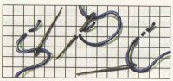](https://vse-sama.ru/images/stories/vyshivka_tehnika/2-3.jpg)

На лицевой стороне изделия делается два-три туго затянутых стежка, которые в дальнейшем перекроются поверхностными стежками узора

[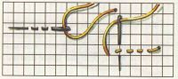](https://vse-sama.ru/images/stories/vyshivka_tehnika/2-4.jpg)

На лицевой стороне изделия в первом ряду будущего узора делается несколько наметочных стежков, которые закрываются при дальнейшей вышивке.

[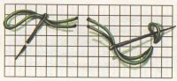](https://vse-sama.ru/images/stories/vyshivka_tehnika/2-6.jpg)

Рабочая нить, сложенная пополам, продевается в ушко иглы, делается маленький стежок. При переходе через ткань игла пропускается в образовавшуюся петлю, которая туго затягивается

[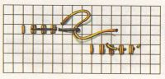](https://vse-sama.ru/images/stories/vyshivka_tehnika/2-7.jpg)

 Рабочая нить вытягивается на изнаночную сторону, закрепляется мелкими стежками и конец нити аккуратно отрезается.

[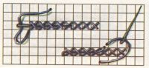](https://vse-sama.ru/images/stories/vyshivka_tehnika/2-8.jpg)

Рабочая нить пропускается под настил готовых крестиков, оставшаяся нить обрезается.

## Уроки вышивки крестом для начинающих пошагово

[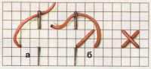](https://vse-sama.ru/images/stories/vyshivka_tehnika/2-1.jpg)

При вышивке, стежок - это одно движение иглы: внутрь и наружу. Каждый элемент шва "крест" состоит из двух стежков - нижнего (а) и верхнего (б).

[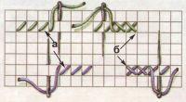](https://vse-sama.ru/images/stories/vyshivka_tehnika/2-2.jpg)

Сначала прокладываются нижние стежки - всегда в направлении диагонали "а", затем верхние в обратном направлении - диагональ

### Нижний стежок крестика

Как правило, сначала выполняется ряд нижних стежков одного цвета слева вниз справа наверх.

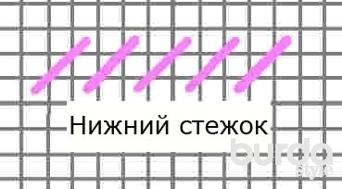

### Верхний (покрывающий) стежок крестика

Затем, в обратном направлении, выполняется ряд верхних стежков справа вниз влево вверх.  
 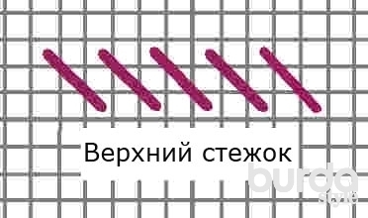

Сначала на вышивке выполняются все нижние стежки одного цвета, а затем - в обратном направлении теми же рядами выполняются верхние стежки. Если этот способ кажется вам сложным, то выполняйте каждый стежок по отдельности, но тогда вы затратите на вышивку примерно на 35% больше ниток.

### Полный стежок крестика

Выполняется на 2 нити ткани в высоту и в ширину. Если вы вышиваете крестики по отдельности, а не рядами, то сначала выполняете нижний стежок, затем вводите иглу по вертикали и выполняете верхний стежок. Так же по вертикали вводите иглу при переходе к следующему крестику.  
  
 